 | RCloud BPMS SDK  用户开发指南

中软国际新业务集团
2014年

第一章 概述 3
1.1 概述 3
1.2 开发准备 4
1.3 SDK统一调用方法 4
1.4 SDK调用抛出异常说明 5
1.5 Rbpms-sdk API接口说明 5
第二章 开发指导 5
2.1 开发流程定义 5
2.1.1 创建未发布流程定义 5
2.1.2 发布流程定义 6
2.1.3 修改流程定义（已发布、未发布） 6
2.1.4 删除未发布流程定义 7
2.1.5 其他辅助接口 7
2.2管理流程实例 8
2.2.1查询流程实例 8
2.2.2启动流程实例 9
2.2.3挂起和恢复流程实例 9
2.2.4结束流程实例 10
2.2.5删除流程实例 10
2.2.6查询流程历史轨迹 11
2.3任务管理 11
2.3.1 Task查询 11
2.3.2 Task提交 11
2.3.3 Task跳转 12
2.3.4 Task补发 12
2.3.5 Task转发 12
2.3.6 Task转办 13
2.3.7 退回拟稿人 13
2.3.8 退回上一节点 14
2.3.9 收回Task 14
2.4 获取处理人信息 14
2.4.1 获取处理人信息 14

概述

概述
本开发指南详细描述了RBPMS REST服务JAVA开发工具包（Rcloud BPMS REST JAVA SDK 以下简称rbpms-sdk）的使用方法，主要面向基于该产品的二次开发人员。
rbpms-sdk是应用系统和Rcloud BPMS提供的REST服务交互的主要途径。通过 rbpms-sdk，用户应用程序可以访问和操作工作流的执行，进而控制流程运转并在适当是时候完成对应的业务操作。rbpms-sdk调用结构如下图所示：
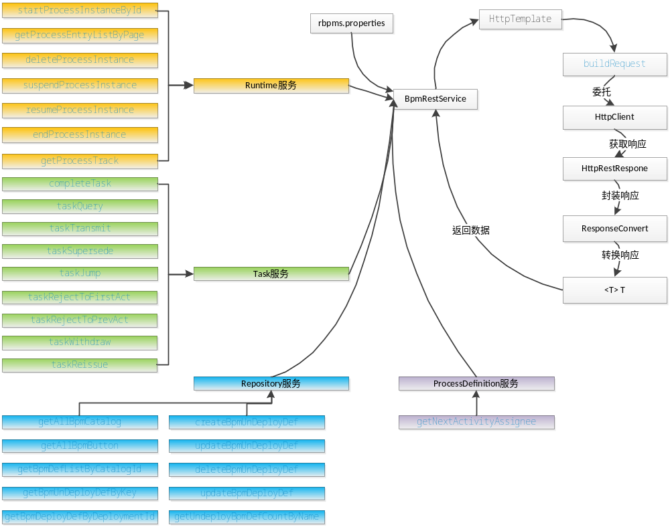 RBPMS REST服务JAVA SDK 提供了以下四大类API，分别是运行时（Runtime）服务、任务（Task）服务、部署（Repository）服务、流程定义（ProcessDefinition）服务。

开发准备
在利用Rbpms-sdk API开始进行工作流应用开发之前，需要进行必要的准备工作：
1、在工程中引入rbpms-sdk的jar包。Jar包可以在Rcloud网站下载。
2、在应用的classes的跟目录建立rbpms-sdk的配置文件rbpms.properties，文件内容如下；
#rbpms服务路径
rbpm.url=http:/www.rcloud.rbpms.com/:8080/rbpms

SDK统一调用方法
RBPMS REST服务JAVA SDK统一调用方法如下(以启动流程为例)：
//线程安全类
BpmRestService bpmRestService=BpmRestService.getInstance();
//添加启动参数
ProcessInstanceStart start=new ProcessInstanceStart();

start.setProcessDefinitionId("20140402100150-1");
start.setStartUserId("8afac7de454ffc5f01454fff82450001");
start.setStartDeptId("d_8afac7de454ffc5f01454ffe15e70003");
start.setFormCode("baidu");
Map<String, Object> variables=new HashMap<String, Object>();
variables.put("id", "formid");
start.setVariables(variables);
//获取对应服务，启动流程
String userId = "userId";
long id= bpmRestService.getRuntimeService(userId)
.startProcessInstanceById(start, ak, sk);
要通过Rbpms-sdk操作RBPMS REST服务接口接口，都需要通过类BpmRestService。类BpmRestService的实例通过BpmRestService.getInstance()方法来获得。要操作哪个功能模块就调用BpmRestService的相应get方法来获得功能模块的具体接口实现。比如RuntimeService = bpmRestService.getRuntimeService(userId)。userId原本定义为bpm应用中的此操作涉及到的用户id，涉及不到用户时传空字符串即可。目前此userId已无实际意义，全部传空字符串即可。
注意：每个功能接口都包含两个共同的参数ak（access key）和sk（security key），此两个参数为从单点登录系统获得。

SDK调用抛出异常说明
RBPMS REST服务JAVA SDK调用过程会抛出以下异常，由调用方根据异常作相应处理。
- BpmException
所有引起操作失败的异常：包括restful请求异常，json转换等。

Rbpms-sdk API接口说明
详见Rbpms-sdk API文档。

第二章 开发指导

开发流程定义
流程是RBPMS服务的核心，首先讲解流程定义的相关操作，如：创建、修改、发布、删除等。流程定义相关的接口都在RepositoryService类中。

创建未发布流程定义
开发RBPMS应用程序，首先要创建新的工作流程。工作流程由流程定义来描述。新创建的流程定义默认都是未发布的，需要调用接口是
createBpmUnDeployDef(
ProcessDefVo pd,
java.lang.String ak,
java.lang.String sk)。
此接口包含参数ProcessDefVo和公共参数ak、sk。其中ProcessDefVo是对要创建的流程定义的描述信息。ProcessDefVo的具体内容参考Rbpms-sdk API文档。

发布流程定义
发布流程定义目前需要到RBPMS的管理控制点操作，sdk中未提供操作接口。

修改流程定义（已发布、未发布）
修改未发布的流程定义需要调用的接口是
updateBpmUnDeployDef(
ProcessDefVo pd,
java.lang.String ak,
java.lang.String sk)。
此接口包含参数ProcessDefVo和公共参数ak、sk。其中ProcessDefVo是对要创建的流程定义的描述信息。ProcessDefVo的具体内容参考Rbpms-sdk API文档。
修改已发布的流程定义需要调用的接口是
updateBpmDeployDef (
ProcessDefVo pd,
java.lang.String ak,
java.lang.String sk)。
此接口包含参数ProcessDefVo和公共参数ak、sk。其中ProcessDefVo是对要创建的流程定义的描述信息。ProcessDefVo的具体内容参考Rbpms-sdk API文档。

删除未发布流程定义
删除未发布的流程定义需要调用的接口是
deleteBpmUnDeployDef (
java.lang.String dbid,
java.lang.String ak,
java.lang.String sk)。
此接口包含参数dbid和公共参数ak、sk。其中dbid是要删除的流程定义的id。具体内容参考Rbpms-sdk API文档。

其他辅助接口
除了以上几个接口完成流程定义的注意功能，还有几个辅助作用的接口对帮助开发者开发RBPMS应用程序。
获取所有按钮接口
getAllBpmButton(java.lang.String ak, java.lang.String sk),
接口返回所有流程按钮集合。
获取所有目录接口
getAllBpmCatalog(java.lang.String ak, java.lang.String sk)，
接口返回当前租户已创建的所有目录
根据流程目录id，获取流程目录下的流程定义信息
getBpmDefListByCatalogId(
java.lang.String catalogId,
java.lang.String ak,
java.lang.String sk)，
接口返回参数catalogId目录下的流程定义集合。
通过部署ID获取流程定义信息，包括流程xml和png
getBpmDeployDefByDeploymentId(
java.lang.String deploymentId,
java.lang.String ak,
java.lang.String sk)，
接口返回参数deploymentId的流程定义
通过流程key获取未发布流程定义信息，包括流程xml和png
getBpmUnDeployDefByKey(
java.lang.String processDefKey,
java.lang.String ak,
java.lang.String sk)，
接口返回参数processDefKey的流程定义
通过流程名字查询流程个数
getUndeployBpmDefCountByName(
java.lang.String flowName,
java.lang.String ak,
java.lang.String sk)，
接口返回流程个数。

2.2管理流程实例
流程实例的相关操作都在RuntimeService类中。如查询、启动、挂起、恢复、删除等。

2.2.1查询流程实例
查询流程实例需要调用的接口是
getProcessEntryListByPage(
ProcessInstanceQuery query,
java.lang.String ak,
java.lang.String sk).
ProcessInstanceQuery中封装了查询可以用到的参数（具体内容参考Rbpms-sdk API文档）。接口返回结果对象ProcessInstanceQueryResult，结果中包括查询到的符合条件的实例总数和当期页面的实例集合。

2.2.2启动流程实例
启动流程实例需要调用的接口是
startProcessInstanceById(
ProcessInstanceStart processInstanceStart,
java.lang.String ak,
java.lang.String sk)，
参数类ProcessInstanceStart封装了启动实例必要的参数（具体内容参考Rbpms-sdk API文档）。 返回值为此流程实例的id。

2.2.3挂起和恢复流程实例
处于流转中的流程可以暂时挂起和恢复。
挂起流程实例需要调用的接口为：
suspendProcessInstance(
java.lang.String processInstanceId,
java.lang.String ak,
java.lang.String sk)
参数processInstanceId为流程实例id。

恢复已挂起了流程实例需要调用接口
resumeProcessInstance(
java.lang.String processInstanceId,
java.lang.String ak,
java.lang.String sk)，
参数processInstanceId为流程实例id。

2.2.4结束流程实例
结束流程实例需要调用接口
endProcessInstance(
java.lang.String executionId,
java.lang.String userId,
java.lang.String ak,
java.lang.String sk)，
参数executionId为流程执行id，参数userId为业务用的id。
注意：已结束的流程不能挂起和恢复。

2.2.5删除流程实例
删除流程实例需要调用的接口是
deleteProcessInstance(
java.lang.String executionId,
java.lang.String ak,
java.lang.String sk)，
参数executionId为流程执行id。

2.2.6查询流程历史轨迹
查询流程历史轨迹需要调用的接口是
getProcessTrack(
java.lang.String processInstanceId,
java.lang.String ak,
java.lang.String sk)，
参数processInstanceId为流程实例id。接口返回的结果对象HistoryActivitysQueryResult包括总数和当前页历史信息对象集合。

2.3任务管理
任务管理相关操作都封装在类TaskService中。如查询、转发、转办、补发、提交、退回等。

Task查询
Task查询接口查询用户有多少待办任务。需要调用的接口是
taskQuery(
TaskQuery query,
java.lang.String ak,
java.lang.String sk)，
参数TaskQuery对象封装了必要的查询条件（具体内容参考Rbpms-sdk API文档）。接口返回对象TaskQueryResult包含了总数和任务对象的当前页的集合（具体内容参考Rbpms-sdk API文档）。

Task提交
此接口用于业务用户提交自己的任务，需要调用的接口是
completeTask(
java.lang.String taskId,
TaskComplete var,
java.lang.String ak,
java.lang.String sk)，
参数taskId为任务id，对象TaskComplate封装了提交任务所需的必要内容（具体内容参考Rbpms-sdk API文档）

Task跳转
此接口用于任务的跳转，需要调用的接口是
taskJump(
TaskJump jump,
java.lang.String ak,
java.lang.String sk)，
参数TaskJump封装了跳转所需的必要内容（具体内容参考Rbpms-sdk API文档）。

Task补发
此接口用于任务的补发，需要调用的接口是
taskReissue(
TaskReissue reissue,
java.lang.String ak,
java.lang.String sk) ，
参数TaskReissue封装了补发所需的必要内容（具体内容参考Rbpms-sdk API文档）。
注意：流程的补发只会补发给下一节点。

Task转发
此接口用于任务的转发，需要调用的接口是
taskTransmit(
TaskTransmit transmit,
java.lang.String ak,
java.lang.String sk) ，
参数TaskTransmit封装了转发所需的必要内容（具体内容参考Rbpms-sdk API文档）。

Task转办
此接口用于任务的转办，需要调用的接口是
taskSupersede(
TaskSupersede supersede,
java.lang.String ak,
java.lang.String sk) ，
参数TaskSupersede封装了转办所需的必要内容（具体内容参考Rbpms-sdk API文档）。

退回拟稿人
此接口用于任务的退回拟稿人，需要调用的接口是
taskRejectToFirstAct(
TaskReject reject,
java.lang.String ak,
java.lang.String sk) ，
参数TaskReject封装了退回所需的必要内容（具体内容参考Rbpms-sdk API文档）。

退回上一节点
此接口用于任务的退回上个节点，需要调用的接口是
taskRejectToPrevAct(
TaskReject reject,
java.lang.String ak,
java.lang.String sk) ，
参数TaskReject封装了退回所需的必要内容（具体内容参考Rbpms-sdk API文档）。

收回Task
此接口用于任务的收回，需要调用的接口是
taskWithdraw(
TaskWithdraw withdraw,
java.lang.String ak,
java.lang.String sk) ，
参数TaskWithdraw封装了收回所需的必要内容（具体内容参考Rbpms-sdk API文档）。

获取处理人信息

获取处理人信息
获取处理人信息接口用来查询当前处理人可以讲任务流转到下一节点的人员列表。此接口操作封装在类ProcessDefinitionService中。需要调用的接口是：
getNextActivityAssignee(
NextActivityAssignee query,
java.lang.String ak,
java.lang.String sk)
接口返值为用户集合。

